中文标题（正文标题不超过20字，三号黑体，居中，标题最好是直接给出创新点或成果，读者从题目就可了解内容）
作者1¹，作者2^{1,2}，作者3^{1,3}（小四号楷体，居中。不超过六人为宜）
（1.XX单位全称1，省市 邮编；2.XX单位全称2，省市 邮编；3.XX单位全称3，省市 邮编，作者单位要写全称，而且是官方全称）
摘 要：摘要正文（小四楷体，300字左右，包括标点符号。摘要应具有独立性和自含性，即不阅读论文的全文，就能获得必要的信息。内容应包含研究工作目的、方法、结果和最终结论等，四要素缺一不可，重点是结果和结论。中文摘要一般不宜超过300字，如遇特殊需要字数可以略多。以第三人称撰写,避免使用“本文、“作者”等词汇。摘要中不用非公制、公用的符号和术语，不用引文，除非该论文证实或否定了他人已发表的论文；缩略语、略称、代号在首次出现时，必须加以说明；不用图、表、化学结构。）
关键词：关键词1；关键词2；关键词3（小四楷体，最少5个、不超过9个为宜。重要性从大到小写）
中图分类号：TEXXX （第四版，小四Times New Roman）
Title in English(与中文题名含义一致，准确规范，实词首字母大写，四号加粗Times New Roman，不超过10个实词)
Liu Ming¹, Author2^{1,2}, Author3^{1,3}(五号Times New Roman，作者拼音姓全是大写，名第一个字母大写)
(1. Research Institute of Engineering Technology, PetroChina Xinjiang Oilfield Company, Karamay 834000, Xinjiang, China; 2. School of Geosciences, Yangtze University, Wuhan 430100, Hubei, China; 3. 1. State Key Laboratory of Oil & Gas Reservoir Geology and Exploitation，Southwest Petroleum University, Chengdu 610500, Sichuan, China)(五号Times New Roman，作者单位英译名要规范统一)
Abstract：Content of abstract(五号Times New Roman，英文摘要不宜超过250个实词，翻译应符合英文语法，句型力求简，与中文摘要保持一致)
Keywords：keyword1; keyword2; keyword3(五号Times New Roman，中、英文关键词一一对应)
基金项目：来源“名称”(编号： )。（五号楷体）
作者简介：：XXX（1982-），XXX年毕业于XXXXX大学XXXXX专业，学位，现职称/职务，目前从事XXX工作或研究。（E-mail）XXXXX （五号楷体）
第一作者和通讯作者，格式相同，分开表述。
正文统一要求
- 正文无需分栏，均为小四号宋体，1.25倍行距。英文和数字用Times New Roman。论文要求6000字以上，强调工作量饱满。
- 层次标题用阿拉伯数字连续编号，不同层次的数字之间用小圆点相隔，末位数字不加标点符号，如“1”，“1.1”等。
- 所使用的名词术语、量和计量单位及符号，一律采用国家标准，并加符号注释，在文稿中要前后统一。
- 公式用公式编辑器编辑，所有符号要有符号注释及单位。
- 图、表、附注、参考文献、公式、算式等，一律用阿拉伯数字分别依序连续编排序号，如图1、图2、表1、表2等。

引言（一级标题，四号黑体，顶格左排）
（注意：引言不要使用图表）简要说明研究工作的目的、范围、相关领域的前人工作和知识空白、理论基础和分析、研究设想、研究方法和实验设计、预期结果和意义等。引言应言简意赅，不要与摘要雷同，不要成为摘要的注释。教科书中有的知识，在引言中不必要赘述。
引言一般不需要二级标题。首先把文章产生的背景和研究目标，明确提出来。告诉读者需要解决的技术难题，解决这一难题对使用这项技术者产生什么经济效益或者取得科学技术进展有什么好处。避免只强调“非常重要”“意义重大”的虚词，把意义落实到实处。

1 作者完成研究成果的方法过程（一级标题，号黑体，顶格左排）
按正文行文规范。概况地写一段话研究工作是用什么方法做的，研究过程取得原始数据以及阶段成果。不必要堆砌全部数据，全面的原始数据可作为附录。

多项工作分开写，如室内实验工作。（二级标题，小四黑体，顶格左排）
多个工作可以1.1.1、1.1.2等三级标题（三级标题，小四黑体，顶格左排）
写实验的方法或过程。最好用实验示意图、原理图表征。明确写出获取的原始数据的类型和数量，以及范围和特点。作者一定要清楚，不是原始数据，是对数据的概括。

多项工作分开写，如室内计算/建模等工作（二级标题，小四黑体，顶格左排）
作者用一段话，写出公式推导或者建模工作，用的什么方法，怎么建立的。特别是要明确假设条件和模型的优点。物理模型、力学模型和数学模型等不能少。

1.3 多项工作分开写，如现场试验工作（二级标题，小四黑体，顶格左排）
作者要特别注意，把试验工作的地理位置交待清楚，有地理图最好。中试的要交待好试验的地方。试验方法和过程。

2 结果现象讨论（一级标题，四号黑体，顶格左排）
将实验数据或者模型建立计算的普遍适用的数据等与现场试验得到的信息结合起来，分析内在规律。阐述研究成果与当前研究成果的关联性，将研究结果与他人的结果进行对比，说明优劣。其中的数据为提炼结论打下数据基础。

2.1 讨论前人成果的缺陷及解决办法，通过数据对比解决效果。（二级标题，小四黑体，顶格左排）
利用公式计算原始数据，得到要求的性能指标，应该把公式明确，把计算的结果用表格或者图表达。图表前引入，图表后分析。
（1）公式要求（使用公式编辑器）。公式按顺序编号，公式中变量用斜体；矩阵、向量、矢量、集合的符号用黑斜体；常量、运算符号、物理量单位、三角函数、双曲函数、对数、特殊函数的符号、圆周率$π$、自然对数底e、微分符号d、求和符号∑等均排正体；下标中变量用斜体，其它用正体。
第一次出现的公式符号需说明。
$σ_{i}=\frac{P_{i}}{δ_{i}}\cos{α_{i}}$ （1）
式中
$α_{i}$—接触面法线与作用力的交角，单位；
Pi—压力，单位；
……。
按照公式出现的先后顺序一一标注。
（2）表格要求。表格一般采用三线表形式（为明确表中各参数关系也可不用三线表，后期编辑部统一排版后转换成三线表），表题中文为小四黑体，表中字为五号宋体，表题需翻译成英文排列在中文表题之下，表具体格式如下所示，物理量应注明单位。图注居左排（五号楷体）。见表1（表前引入）。
表1 中文表名（小四.黑体）
Tab. 1 Times New Roman
水泥浆密度  （g/cm³） | 实验条件 | 水泥石密度（g/cm³） |  |  | API失水  （mL） | 析水  （mL）
水泥浆密度  （g/cm³） | 实验条件 | 上 | 中 | 下 | API失水  （mL） | 析水  （mL）
2.70 | 150 ℃×140MPa | 2.69 | 2.70 | 2.70 | 40 | 0
配方：G级+35%石英砂+150%GM-1+10%WG+（6%降失水剂+1.9%分散剂+2%缓凝剂+0.05%消泡剂）
从表1可以看出（表后分析），一一分析。如果分析这些结果时，还需要并列或者递进的，就需要三级标题。

2.1.1 分析现象背后的原因（三级标题，小四黑体，顶格左排）
分析过程中，一定需要插图的，可以插入与文字相关的图。不相关的可以不要，半相关的可以用文字的最好不用图。
通栏图宽度不超过17 cm，整版图高度21 cm内。图中文字字号一般应不超过正文字号。如果图中有不同级别内容的字，可根据结构，适当调整字体大小。汉字字体用宋体表示，字母及阿拉伯数字用Times New Roman。
坐标轴类图，坐标刻度线朝里，并对应数值，无数值无刻度线。物理量/单位居中横排于坐标轴左侧和下测。物理量用斜体，单位用正体，分隔符为“/”，如“$σ$/MPa”、“密度ρ/(g/cm³)”。
图题中文为小四黑体，图题需翻译成英文排列在中文图题之下。
由多幅小图组成，如小图题名较长，则放到每幅小图正下方居中位置。小图题名的放置位置建议的放置形式，如下图。
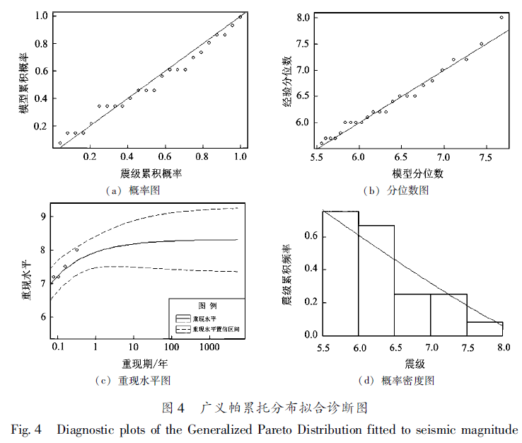
Fig. 4 Times New Roman
从图中可以看出，接着分别说明每一个图的意义，如图4（a）；再说明第二图的意义，如图4（b）。如小图题无或短，则用（a）、（b）、（c）……等标示在每幅小图的左上角，如下图。
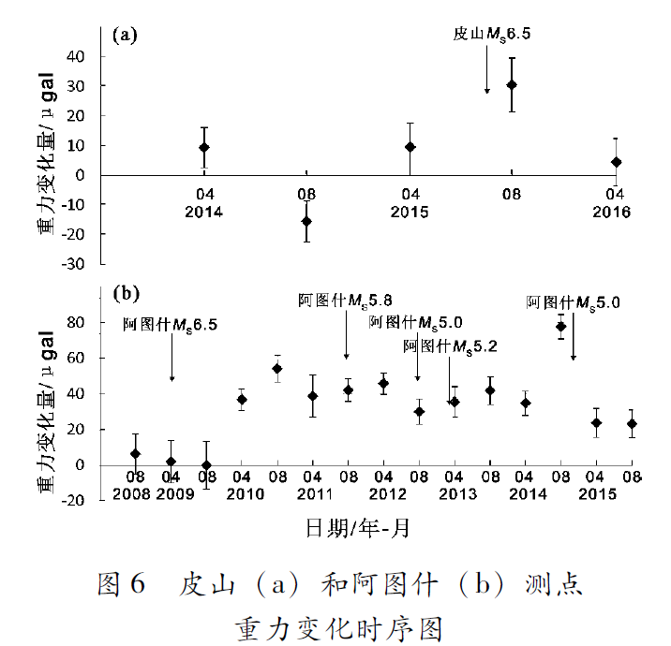
Fig. 6 Times New Roman

2.1.2 分析原因最好是图文并茂（三级标题，小四黑体，顶格左排）
分析过程中，还有一些图，必须删掉国界等敏感信息，如经纬度、断裂、图例、地震规范示例（通栏图）所有涉及“问题地图”的稿件一律作退稿处理。如果图中标有地震，请在地震图标旁边以例图中形式标出。地图类图件，图中边框统一为黑实线，经纬度统一放在上边框和右边框，第一个经纬度的数字后面加字母E和N，如图1。如果图中有井位部署图，也有标出。
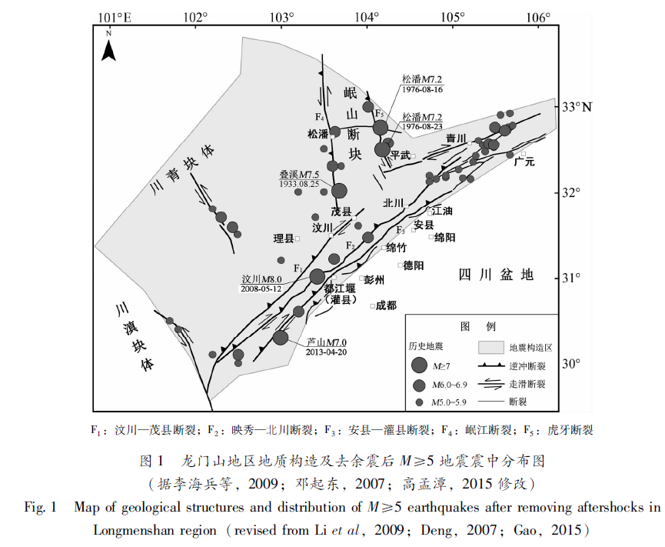
Fig. 1 Times New Roman
把图中所表示的与自己论文相关的信息全部罗列出来，为读者提供全面的图示信息。

2.2 讨论前人成果的缺陷二自己是怎么解决的（二级标题，小四黑体，顶格左排）
把现象和施工效果提炼出共性规律，分析的越深，论文的水平越高，还会为后来的结论提炼升华埋下伏笔，提供证据支撑。
分类分析是最好的方法。

2.2 讨论前人成果的缺陷三自己是怎么解决的（二级标题，小四黑体，顶格左排）
用数据说话。图表，是数据说话的手段。用对比图、趋势线等，充分体现研究成果的先进性。

3 结论（一级标题，四号黑体，顶格左排）
论文的结论是最终的、总体的结论，不是正文中各段的小结的简单重复。结论应准确、完整、明确、精炼。如果不可能导出应有的结论，也可以没有结论而进行必要的讨论。可以在结论或讨论中提出建议、研究设想、仪器设备改进意见、尚待解决的问题等。
作者根据工作量和研究过程中发现的结果现象，通过推论或者演绎，上升到理论、方法和技术，作为结论，比前人更进一步才是创新。
（1）肯定回答，是否解决了难题，达到了预定目标。
（2）如实回答，自己的研究方法和过程以及得到结论，还有哪些不足。
（3）针对自己的研究不足，提出发展方向或者解决对策。

参考文献（一级标题，四号黑体，顶格左排）
参考文献不得少于25篇（以近10年的文献为主），参考文献正文小四号楷体，参照国标GBT 7714-2005文后参考文献著录规则完成参考文献格式，作者、年份、卷期、页码、等要素缺一不可。英文参考文献正文Times New Roman。中文参考文献需翻译成英文，按中英文对照方式排列。
示例如下
［1］余佩蓉，齐晓霞. 鄂尔多斯盆地某区块油井见水特征分析［J］. 石油地质与工程，2019，33（1）：76-79.
YU Peirong, QI Xiaoxia. Water breakthrough characteristics of a block in Ordos basin[J]. Petroleum Geology & Engineering, 2019, 33(1): 76-79.
［2］王福林. 底水油藏底水锥进及人工隔层稳油控水机理研究［D］. 黑龙江大庆：大庆石油学院，2010.
WANG Fulin. Research on water coning and artificial interlayer control coning to enhance oil recovery mechanism of bottom water reservoir[D]. Daqing, Heilongjiang: Daqing Petroleum Institute, 2010.
［3］姜汉桥，姚军，姜瑞忠，等. 油藏工程原理与方法［M］. 山东青岛：中国石油大学出版社，2006：90-98.
JIANG Hanqiao, YAO Jun, JIANG Ruizhong，et al. Principles and methods of reservoir engineering［M］. Qingdao, Shandong: China University of Petroleum Press, 2006: 90-98.
［4］CHESSER B G, MCKENZIE W H. Use of a bioassay test in evaluating the toxicity of drilling fluid additives on Galveston Bay shrimp［C］. EPA-Sponsored Conference: Environmental Aspects of Chemical Use in Well-Drilling Operations. 1975: 153-168.

